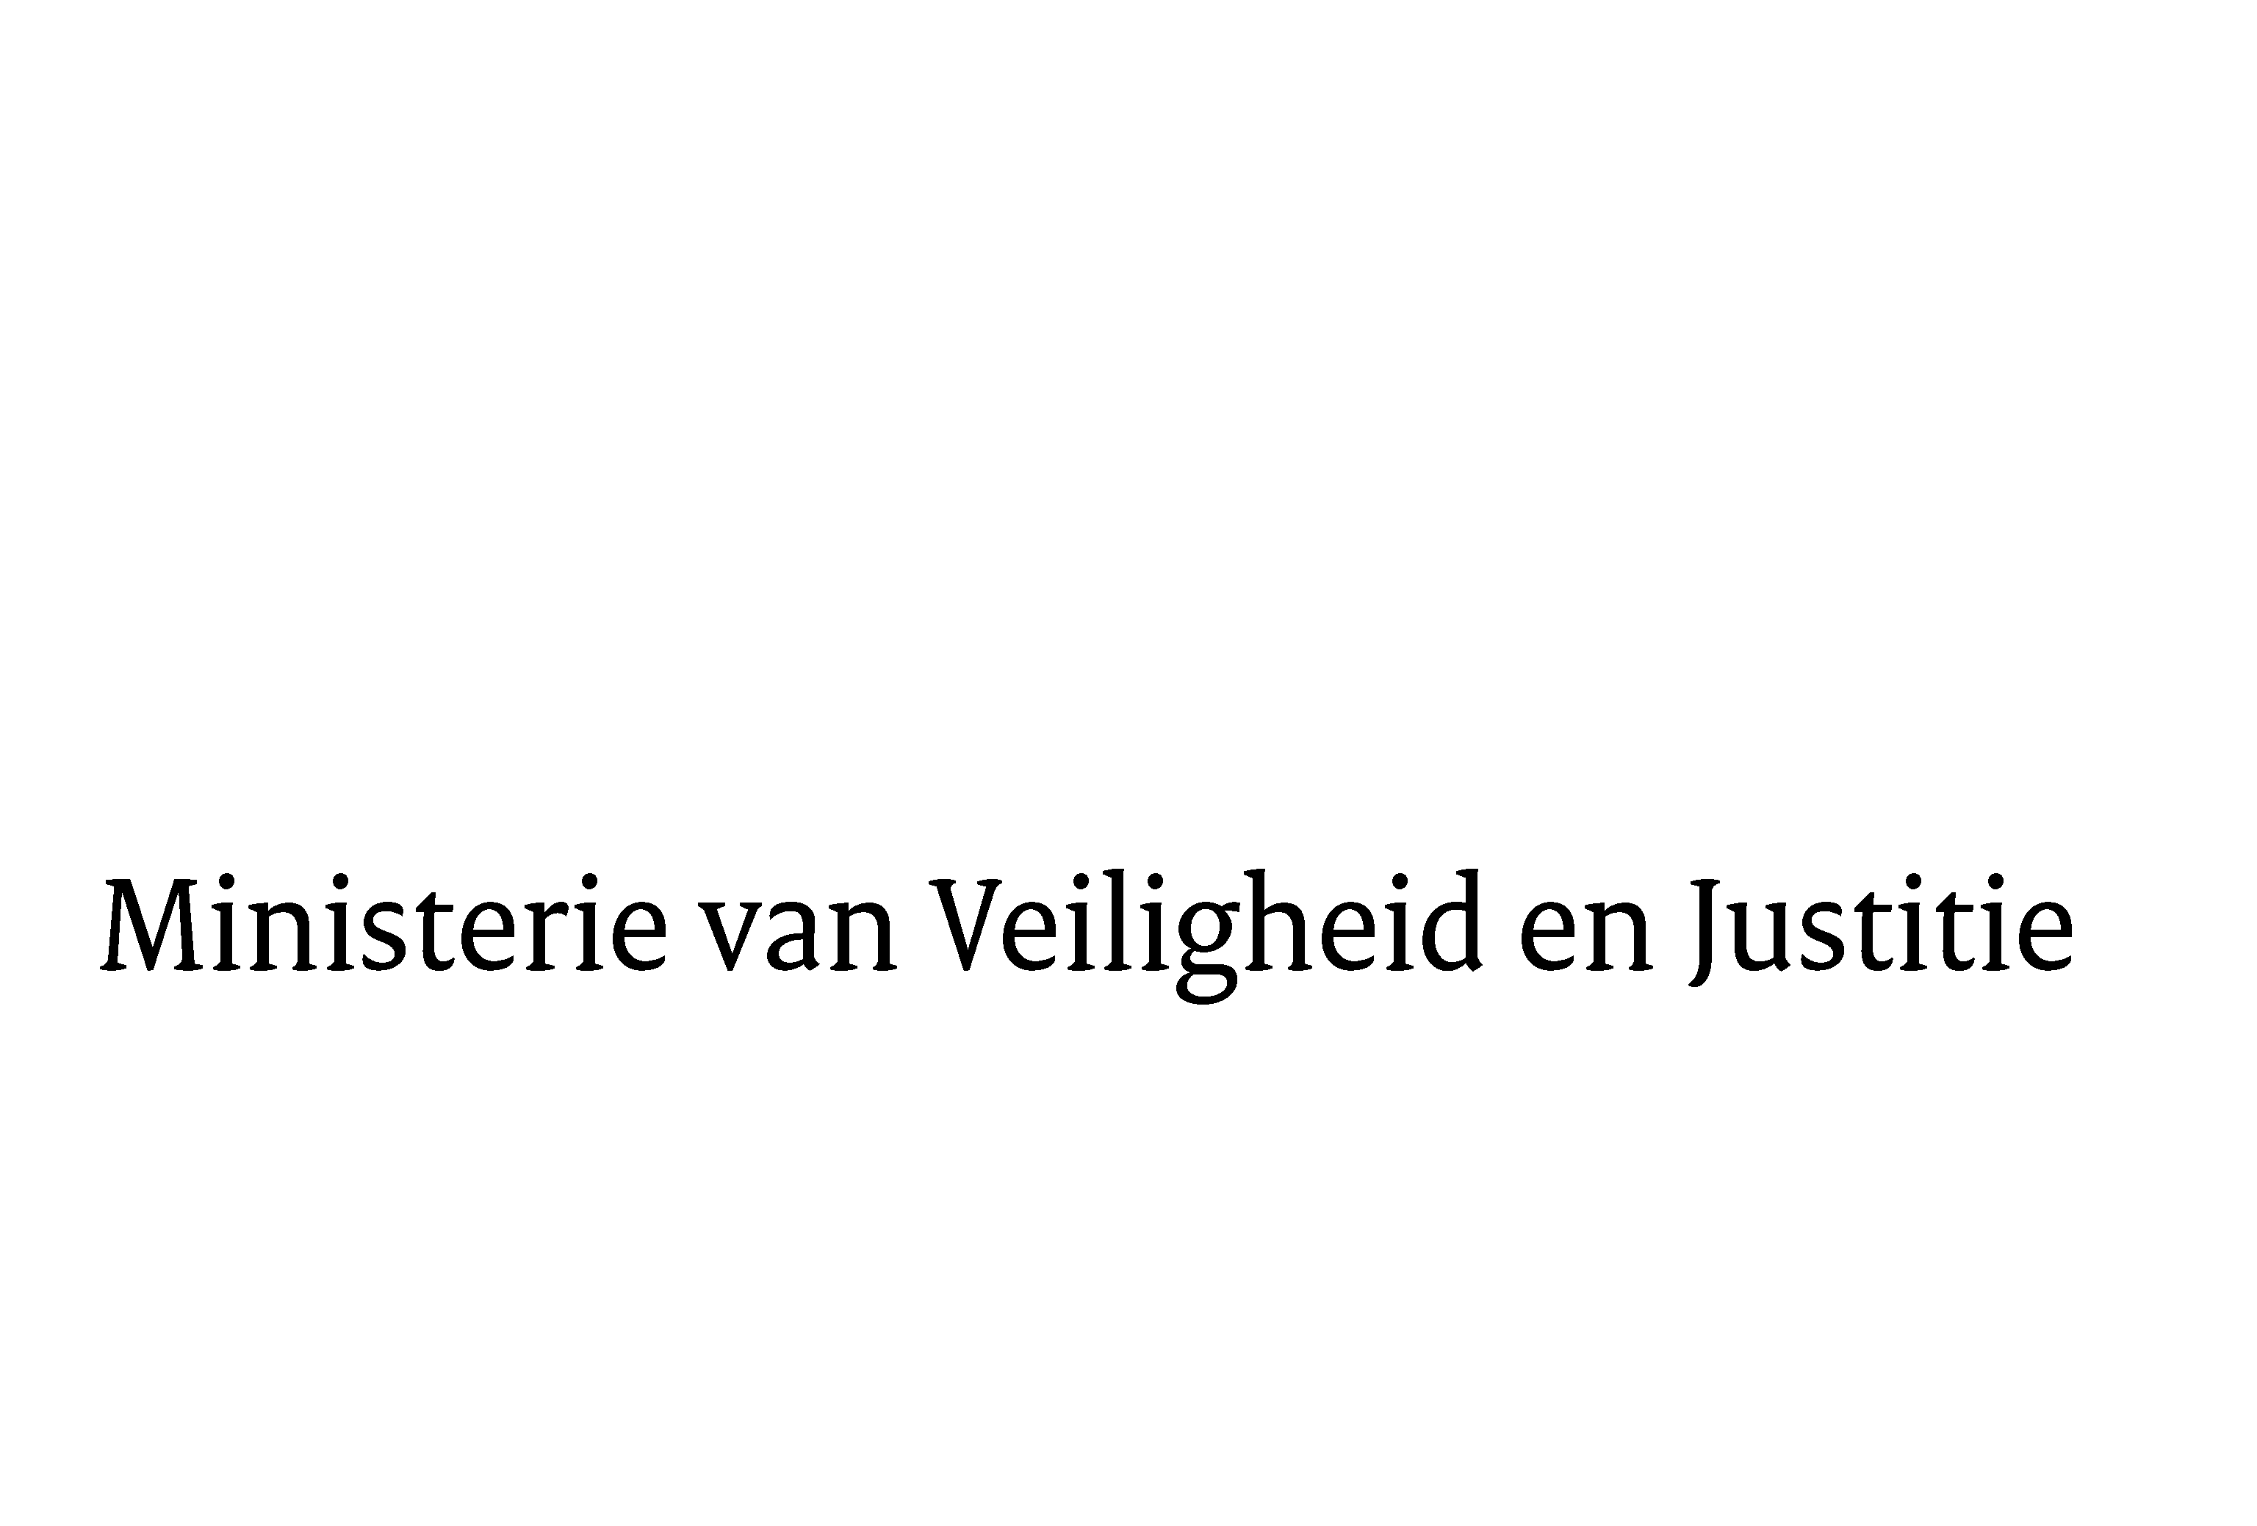
> Retouradres Postbus 20301 2500 EH Den Haag
Aan de Voorzitter van de Tweede Kamer
der Staten-Generaal
Postbus 20018
2500 EA DEN HAAG

Datum | 27 oktober 2011
Onderwerp | Beantwoording schriftelijke vragen Begroting Veiligheid en Justitie 2012

Bureau Secretaris-Generaal

Schedeldoekshaven 100
2511 EX Den Haag
Postbus 20301
2500 EH Den Haag
www.rijksoverheid.nl/venj

Ons kenmerk
191515

Bij beantwoording de datum en ons kenmerk vermelden. Wilt u slechts één zaak in uw brief behandelen.

Hierbij doen wij u de antwoorden toekomen op de schriftelijke vragen die de Voorzitter van de Vaste Commissie voor Veiligheid en Justitie stelde naar aanleiding van de Justitiebegroting voor het jaar
De Minister van Veiligheid  en Justitie, |  | De Staatssecretaris van Veiligheid en Justitie,
I.W. Opstelten |  | F. Teeven

